因應疫情停課-學生「居家自主學習課程表」
班級： 101.102 美勞 任課教師： 林嘉慧
停課日期  5/31-6/14 |  | 自主學習、線上學習課程內容
第  三  週 | 6/1. 6/2.  星期二 | 刺蝟  https://www.facebook.com/192315615947/videos/507867759688311  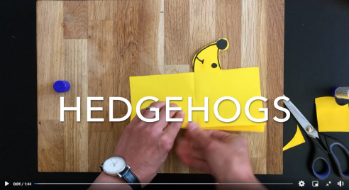
第  四  週 | 6/8.6/6  星期二、星期三 | 青蛙摺紙https://fb.watch/5Lmk1flxhB/  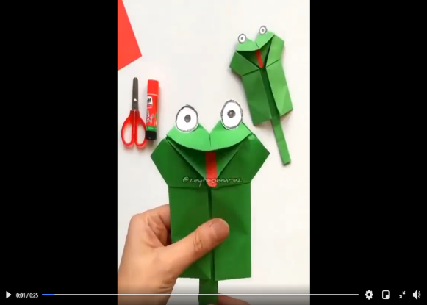

※本表由各班授課教師規劃(請依原課表當日各領域含科任填寫規劃情形)，並擲交教學組留存。

